della Commissione ambiente, territorio ed energia
sul messaggio 29 marzo 2023 concernente
- Approvazione del Piano di utilizzazione cantonale della discarica di tipo B Buzza di Biasca con relativo esame di impatto ambientale, coordinato con una richiesta di autorizzazione al dissodamento, e richiesta di stanziamento di un credito di 14’600’000 franchi per l’attuazione della pianificazione
- Stanziamento di un credito di 3’200’000 franchi per gli investimenti iniziali necessari per l’avvio dell’esercizio della discarica alla Buzza di Biasca
- Modifica della Legge cantonale di applicazione della Legge federale sulla protezione dell’ambiente (LALPAmb)

Sommario
1. introduzione 2
2. Premesse giuridiche e procedurali 2
3. contesto pianificatorio e territoriale 3
4. Descrizione tecnica del progetto di discarica 4
5. Piano di utilizzazione cantonale (PUC) 11
6. Dissodamento 12
7. PONDERAZIONE DEGLI INTERESSI 12
8. ESITO DELLA PROCEDURA D’INFORMAZIONE E PARTECIPAZIONE 13
9. ATTUAZIONE DEL PUC 14
10. GESTIONE CANTONALE DELLA DISCARICA 15
11. Modifica della legge d’applicazione della legge federale sulla protezione dell’ambiente (LALPamb) 16
12. ASPETTI FINANZIARI E RICHIESTA DEI CREDITI 18
13. LAVORI E considerazioni della commissione (CATE) 22
14. conclusioni 31

introduzione
Con il presente messaggio il Consiglio di Stato sottopone per approvazione il Piano di utilizzazione cantonale (PUC) per la discarica di tipo B Buzza di Biasca. Il messaggio contempla la relativa domanda di dissodamento, le relative richieste di credito comprensive anche degli interventi di mitigazione ambientale e delle modifiche alla rete stradale. Viene inoltre proposta una modifica della Legge cantonale di applicazione della legge federale sulla protezione dell’ambiente (LALPAmb), per formalizzare la facoltà dello Stato di assumere la gestione delle discariche con una puntuale modifica della LALPAmb.

Premesse giuridiche e procedurali
L'Ordinanza sulla prevenzione e lo smaltimento dei rifiuti [Ordinanza sui rifiuti, OPSR, 814.600], del 4 dicembre 2015, prevede che i Cantoni allestiscano, verifichino ogni cinque anni e, se necessario, aggiornino il proprio Piano di gestione dei rifiuti (di seguito PGR). Il PGR include le misure per prevenire la formazione di rifiuti, le misure per riciclare i rifiuti, il fabbisogno in termini di volume da adibire a discarica e le ubicazioni delle discariche (piano di gestione delle discariche) e i comprensori di raccolta necessari (art. 4 OPSR). Nei loro piani direttori, i Cantoni trascrivono le ubicazioni delle discariche previste nel piano di gestione delle discariche e provvedono alla delimitazione delle necessarie zone d'utilizzazione (art. 5 OPSR). Hanno inoltre la possibilità di realizzare e mettere in esercizio cinque differenti tipi di discariche (art. 35 OPSR).

Discariche di tipo B
Le discariche di tipo B corrispondono alle discariche per materiali inerti della vecchia ordinanza. In questo tipo di discarica è ammesso depositare i rifiuti ammessi nelle discariche di tipo A (materiale di scavo e di sgombero, fanghi di lavaggio della ghiaia, materiali detritici provenienti da bacini di ritenuta), come pure il vetro piano e il vetro per imballaggi, i rifiuti provenienti dalla fabbricazione di prodotti di ceramica, mattoni, mattonelle e gres, le scorie di forni elettrici derivanti dalla fabbricazione di acciai non legati e basso leganti, l’asfalto di demolizione con un tenore che non superi i 250 mg di PAH al kg, i rifiuti minerali che contengono fibre di amianto legate e i rifiuti edili costituiti per almeno il 95% in peso da materiale sassoso o simile alle rocce, a condizione che le frazioni riciclabili siano precedentemente state rimosse secondo metodi conformi allo stato della tecnica.

Nelle discariche di tipo B possono essere depositati anche altri rifiuti se sono costituiti per più del 95% del peso di componenti simili alle rocce e se non superano i valori limite per tutta una serie di sostanze.

Piano di gestione dei rifiuti: Rifiuti edili (PGR 2019-2023, cap. 5)
Secondo l’art. 4 dell’Ordinanza federale sulla prevenzione e lo smaltimento dei rifiuti (OPSR) i Cantoni allestiscono un piano di gestione dei rifiuti per il proprio territorio.
Il piano include in particolare:
a. le misure per prevenire la formazione di rifiuti;
b. le misure per riciclare i rifiuti;
c. il fabbisogno in termini di impianti per lo smaltimento di rifiuti urbani e altri rifiuti il cui smaltimento compete ai Cantoni;
d. il fabbisogno in termini di volume da adibire a discarica e le ubicazioni delle discariche (piano di gestione delle discariche);
e. i comprensori di raccolta necessari;
f. le misure per utilizzare il contenuto energetico dei rifiuti derivante dal loro trattamento termico.

Il Piano di gestione dei rifiuti (PGR) definisce quindi il fabbisogno in termini di volumi da adibire a discarica e le ubicazioni di quest’ultime. È quindi lo strumento operativo che descrive l’organizzazione e le infrastrutture per la gestione dei rifiuti in Ticino. Il PGR include per le diverse categorie di rifiuti le misure di prevenzione e di riciclaggio, il fabbisogno di impianti di trattamento dei rifiuti urbani e di altri rifiuti il cui smaltimento compete ai Cantoni elencando gli obiettivi e le misure concrete per raggiungerli. Il cap. 5 del PGR 2019-2023, adottato dal Consiglio di Stato il 27 novembre 2018, contiene l’elenco di tutte le discariche in esercizio e pianificate nel Canton Ticino.

Il Dipartimento del territorio ha posto in consultazione dal 28.11.2017 - 31.01.2018 il Piano di gestione dei rifiuti (PGR) 2019-2023. Il nuovo PGR, elaborato dall’Ufficio dei rifiuti e dei siti inquinati del Dipartimento del territorio, si presenta completamente rinnovato sia nella forma sia nel contenuto rispetto al PGR approvato dal Consiglio di Stato nel 1998. Il PGR 2019-2023 dà seguito, tramite obiettivi, misure concrete e relativi impegni finanziari, ai nuovi disposti introdotti dall’Ordinanza federale sulla prevenzione e lo smaltimento dei rifiuti (OPSR) entrata in vigore l’1.1.2016, con una particolare attenzione rivolta alla prevenzione e alla chiusura del ciclo delle materie.

Piano direttore cantonale (PD): Scheda V7, Discariche
La scheda V7 del 22 maggio 2023 tratta il tema delle discariche. Tra le discariche di tipo A e B, nel comprensorio del Bellinzonese e Tre Valli, figura la discarica tipo B della Buzza di Biasca (situata nei Comuni di Biasca e Serravalle), con una capacità indicativa pari a 1'400'000 m³, con grado di consolidamento a dato acquisito (Da).

contesto pianificatorio e territoriale
I Piani regolatori dei Comuni di Biasca e Serravalle
Il perimetro interessato dalla futura discarica alla Buzza di Biasca si trova a cavallo dei Comuni di Biasca e Serravalle (Sezione di Malvaglia). Il comparto è attualmente disciplinato dalla pianificazione locale con i Piani regolatori (PR) dei comuni di Biasca e Serravalle.
Il PR di Biasca, con il Piano del paesaggio, indica una zona di estrazione a ridosso del confine con Malvaglia, in corrispondenza dell’area occupata dall’attività della ditta Otto Scerri SA, e una zona agricola a sud-ovest.
Il PR di Malvaglia attribuisce invece al comparto la destinazione a zona agricola.

Contesto territoriale
Il sito preposto ad accogliere la futura discarica si trova nella zona della Buzza a nord del comune di Biasca, lungo la sponda sinistra del fiume Brenno all’imbocco della Valle di Blenio. I terreni sono di proprietà del Patriziato di Biasca e del Patriziato di Malvaglia.
A sud della prevista discarica troviamo il deposito AlpTransit (ATG) risultante dal materiale di scavo del tunnel di base del San Gottardo. Tale deponia presenta un volume di ca. 3.1 mio m³ ed occupa una superficie di 130'000 m². L’area in questione è stata sistemata con la realizzazione di un’area agricola sulla sommità ed ai piedi del deposito. Sulle scarpate terrazzate è stata realizzata una selva castanile pascolabile. Al centro dell’area destinata alla nuova discarica (mappale 4583 RFD Biasca), su una superficie di circa 78'000 m², è presente un'attività di lavorazione di materiali inerti svolta dalla ditta Otto Scerri SA. L’occupazione del terreno è regolata tramite un contratto di affitto con il Patriziato di Biasca.
L’area è inoltre interessata da superfici agricole, alcune delle quali riconosciute dal PD come superfici per l’avvicendamento delle colture (SAC).
Il terreno della futura discarica confina con la strada cantonale della Valle di Blenio ed è posto di dirimpetto all’abitato di Loderio, che si situa lungo la sponda destra del fiume Brenno.
La futura area di deposito è anche interessata dalla presenza di superficie boschiva a valle della strada che porta allo stand di tiro di Biasca.

Descrizione tecnica del progetto di discarica
Come accennato, il progetto prevede la realizzazione di una discarica di tipo B (discarica per materiali inerti) con una volumetria di ca. 1'400'000 m³. Il deposito dei materiali avverrà in modo da costituire la base per una sistemazione paesaggistica del comparto a lavori ultimati coerente con quanto già effettuato per l’adiacente deposito AlpTransit. L’obiettivo è infatti quello di ottenere un quadro paesaggistico complessivo coerente e omogeneo delle due aree. È quindi previsto il deposito dei materiali su due livelli separati fra di loro da due scarpate che prendono origine a sud-ovest della discarica in corrispondenza dell’angolo nord-occidentale del deposito AlpTransit, lungo un canale drenante posto ortogonalmente alle curve di livello. Da questa linea d’innesto, la scarpata esistente al piede del deposito AlpTransit è prolungata all’interno della nuova area e scomposta in due scarpate di identica pendenza che si congiungono poi nuovamente verso monte alla conformazione del territorio esistente. Il tracciato delle due nuove scarpate origina due terrazzi piani che risulteranno dal deposito dei materiali, uno fra la scarpata del deposito AlpTransit e la nuova scarpata prevista più a monte (scarpata 2), e un secondo fra le due nuove scarpate. Ai piedi della scarpata più bassa (scarpata 1), non è previsto il deposito di materiali, ma unicamente il rimodellamento del terreno fra quest’ultima e la strada cantonale. Al limite nord-est della discarica, sul territorio di Malvaglia, è poi previsto un ponte faunistico al di sopra della strada cantonale volto a garantire alla fauna selvatica un attraversamento sicuro della strada e proteggere gli automobilisti in una zona particolarmente frequentata (corridoio faunistico TI 10).

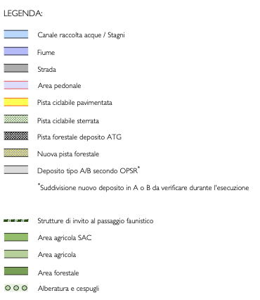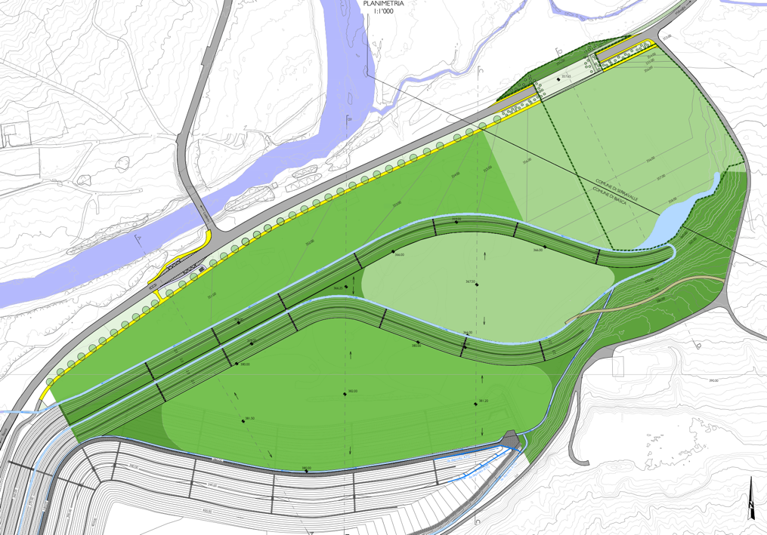

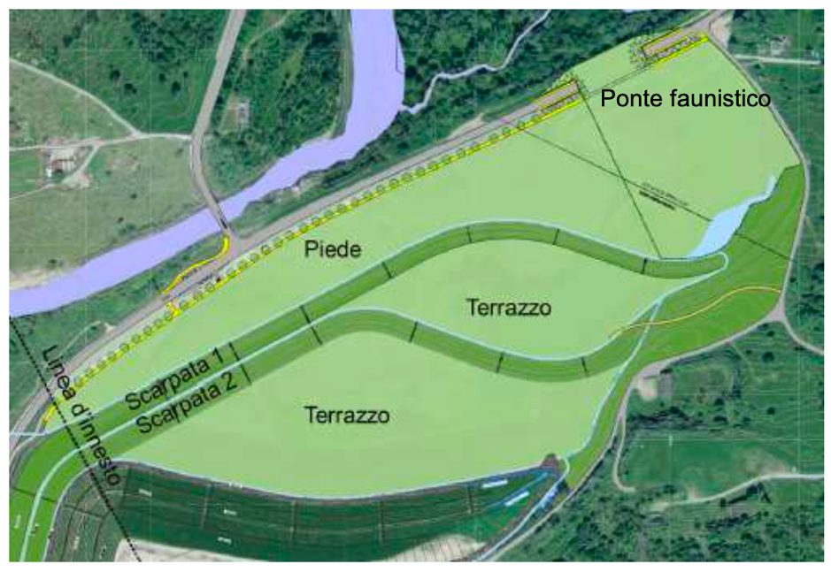
Ubicazione del progetto di discarica cantonale

L’accesso alla discarica avverrà in corrispondenza dell’attuale accesso all’impianto di lavorazione di Otto Scerri SA, all’altezza dell’incrocio con il ponte in direzione di Loderio. Sono previsti adattamenti dell’incrocio (segnaletica orizzontale) in modo da migliorare la sicurezza di manovra degli automezzi da e per la discarica, coordinati con un’importante modifica del punto di attraversamento pedonale e ciclabile della strada cantonale, con lo spostamento più a sud della fermata bus. Queste modifiche permetteranno di migliorare in modo importante la sicurezza degli attraversamenti e dell’incrocio. Il progetto prevede inoltre il prolungamento della pista ciclabile parallelamente alla strada cantonale sino a congiungersi con la strada che sale verso lo stand di tiro, con possibilità di attraversamento della strada cantonale in corrispondenza del futuro ponte faunistico.

Al termine dell’esercizio della discarica verranno poi eseguiti altri interventi di completamento nella zona dell’accesso.

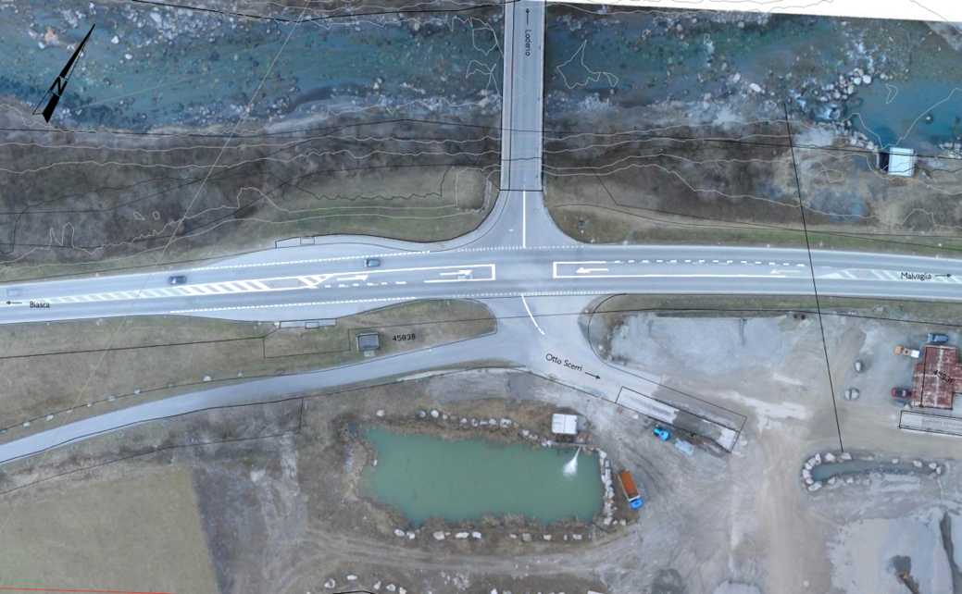
Vista aerea situazione attuale

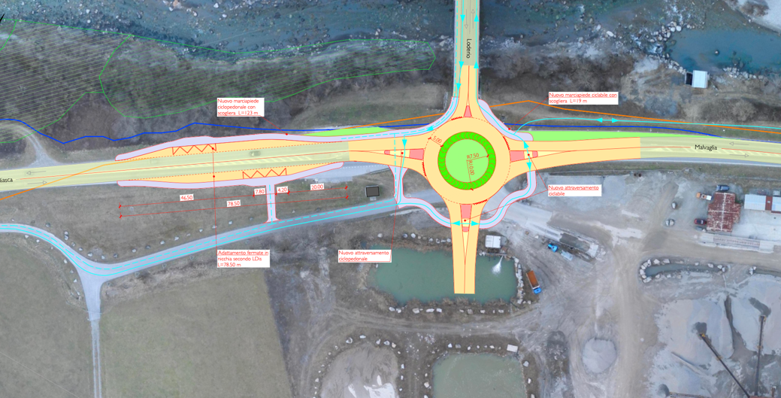
Estratto progetto sistemazione incrocio con discarica in esercizio

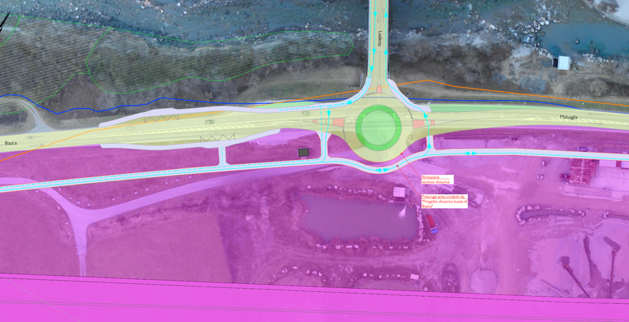
Estratto progetto sistemazione finale dell’incrocio con il ponte in direzione di Loderio a discarica completata

Stima dei volumi e materiale da conferire
Sulla base degli apporti registrati negli ultimi anni nelle discariche del potenziale bacino d’utenza della futura discarica della Buzza di Biasca, è stato possibile effettuare la stima dei volumi e della composizione dei materiali che verranno conferiti. In base a questi dati, è possibile prevedere una produzione annua nel Sopraceneri di 200'000 m³ di materiali da suddividere in 2-3 discariche in esercizio simultaneamente. Considerata l’importante volumetria a disposizione e il buon allacciamento stradale, l’apporto stimato alla Buzza di Biasca è di 150'000 m³/anno, quindi per una durata di esercizio di 10 anni. Nella discarica potranno essere depositati rifiuti secondo l’elenco contenuto nell’allegato 5, cifre 1 e 2 dell’OPSR.

Concetto paesaggistico a lavori ultimati
Il concetto di discarica alla Buzza di Biasca, a lavori ultimati, vedrà eseguita un’area completamente sistemata e bonificata per i bisogni dell’agricoltura con contenuti naturali per la biodiversità, in continuità con quanto realizzato in corrispondenza del deposito AlpTransit. In misura subordinata al bisogno agricolo, forestale e naturalistico, sono compresi aspetti di tipo ricreativo e di svago a beneficio dei cittadini. Il progetto di discarica offre quindi l’occasione di recuperare e trasformare un’area parzialmente dismessa e occupata da un’attività industriale problematica a ridosso di un paesaggio protetto, in un comparto territoriale pregiato.
Le scarpate a contenimento dei terrapieni che si innestano sul lato occidentale del deposito AlpTransit saranno piantumate in modo da formare delle fasce boschive che andranno a delimitare le superfici piane (terrazzi e piede di discarica) che saranno sfruttate per i bisogni dell’agricoltura. La superficie agricola sarà suddivisa fra zona agricola estensiva e zona agricola SAC in modo da massimizzare quest’ultima, ma garantendo al contempo la presenza di spazi più idonei sia al passaggio della fauna che allo sviluppo di habitat per quest’ultima.
Ai piedi delle scarpate sono poi previsti dei canali drenanti di raccolta delle acque di scorrimento superficiali che andranno ad alimentare un nuovo biotopo realizzato ad est del comparto, all’altezza del ponte faunistico. Questo biotopo costituirà una delle misure previste proprio in questa parte del comparto volte al convogliamento dei selvatici verso il sovra passo stradale, quali ad esempio siepi, filari d’alberi e muretti a secco. In merito al passaggio della fauna, va poi specificato che più a nord, in zona Malvaglia (quindi fuori dal perimetro del PUC) è prevista la realizzazione di un piccolo sottopasso faunistico sotto la strada cantonale, che unito al ponte faunistico e alla posa di nuove recinzioni contribuirà a risanare completamente il corridoio faunistico TI10.
In analogia e in continuità a quanto eseguito nell’ambito del progetto di riqualifica del deposito AlpTransit, l’area sistemata a lavori ultimati vedrà la presenza di alcune strade interne di tipo prevalentemente agricolo, che saranno ricoperte da uno strato finale seminato a prato, ciò che permette una loro migliore integrazione nel paesaggio agricolo-naturale.

A fianco della strada cantonale, sarà realizzato un nuovo tratto di strada pedonale e ciclabile disegnato in estensione dell’attuale pista pedonale e ciclabile che oggi congiunge il Vallone di Biasca con il Ponte di Loderio. Fra questa nuova strada e la strada cantonale, oltre ad un viale alberato, saranno possibili degli arredi con delle panchine e dei piccoli punti di sosta.

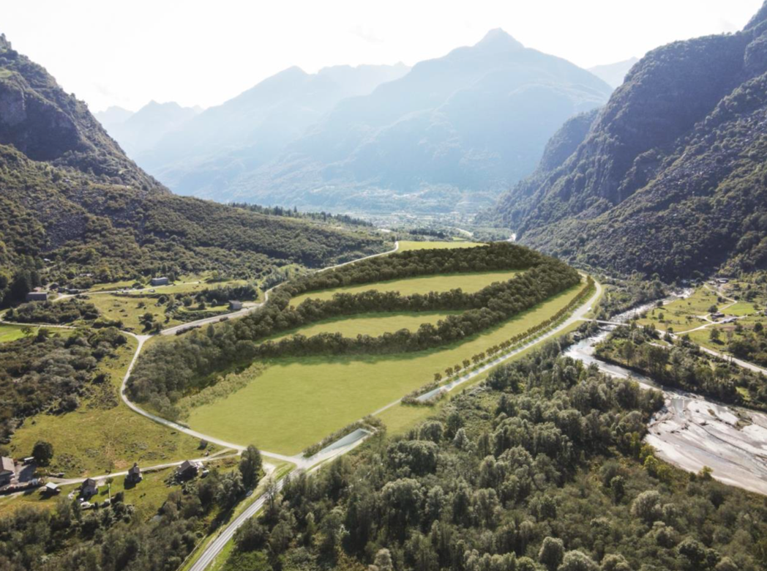
Vista generale da nord-est progetto di riqualifica

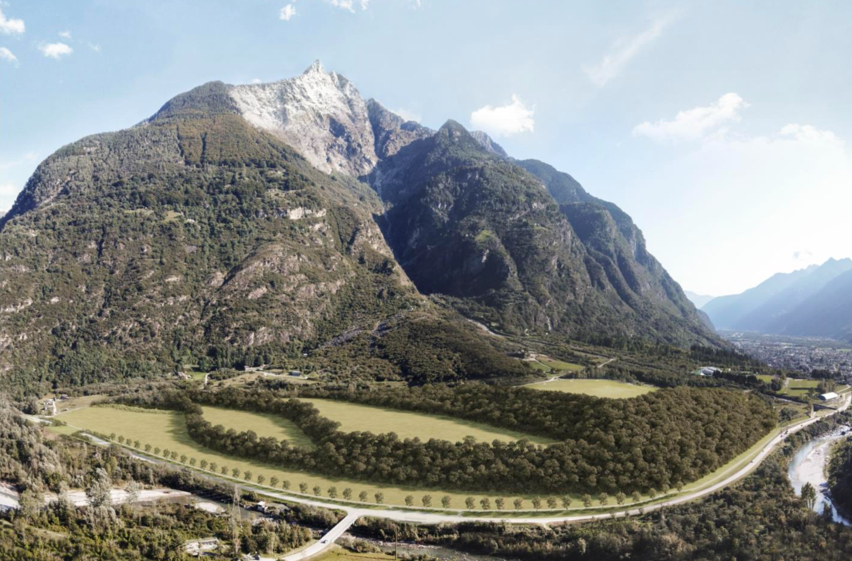
Vista generale da nord-ovest progetto di riqualifica

Il corridoio faunistico TI10 è l’elemento più sensibile all’interno del perimetro interessato dalla discarica. Nelle fasi iniziali di costruzione della discarica è opportuno che lo stesso venga risanato, in modo da favorire e migliorare il passaggio della fauna già durante il periodo d’esercizio. Tale risanamento comprende sia la costruzione del ponte faunistico che il posizionamento delle strutture di invito al passaggio della fauna. Contestualmente, è necessario realizzare anche il sottopasso faunistico in zona Malvaglia e la posa di nuove recinzioni.

La sistemazione della segnaletica orizzontale dell’accesso alla discarica dovrà essere eseguita da subito, mentre la sistemazione completa dell’incrocio all’altezza del ponte per Loderio, tramite spostamento della fermata del bus e dell’attraversamento pedonale e ciclabile, potrà essere realizzata al momento ritenuto più opportuno e con procedura specifica, essendo indipendente dal progetto di discarica.
Durante l’esercizio della discarica sono previste due tappe per il deposito del materiale atte a garantire una dismissione progressiva dell’attività del centro logistico di Otto Scerri SA.

- La prima tappa prevede il deposito di circa 1 mio di m³ di materiali, per una durata di esercizio di circa 6.5 anni, in corrispondenza della superficie situata fra il deposito AlpTransit e la futura scarpata boscata prevista più a monte (scarpata nord-ovest), ciò che implica la parziale dismissione di parte delle attività di Otto Scerri SA (sul lato sud del sedime). Il corpo della discarica sarà realizzato partendo dalle scarpate esterne, in modo da garantire la protezione fonica dell’abitato di Loderio, e il rapido inverdimento delle colline verso lo stesso. Si procederà poi al riempimento in fasi successive per strati, con attenzione alla posa dei materiali di tipo A a contatto con il deposito AlpTransit, fino al raggiungimento della quota di base per la posa della terra vegetale prevista per la sistemazione finale. Prima di procedere alla seconda tappa occorrerà poi procedere alla sistemazione finale delle superfici, compreso il sistema di drenaggio.

- La seconda tappa prevede il deposito dei restanti 400'000 m³ di materiali, per una durata di esercizio di circa 2.5 anni, e necessiterà della rimozione definitiva delle attività di Otto Scerri SA. Il corpo della discarica è previsto in corrispondenza della superficie posta fra le due scarpate. Analogamente alla prima tappa, è prevista la realizzazione da subito del corpo della scarpata prevista più a valle (scarpata nord- est), sempre quale protezione fonica dell’abitato di Loderio. È previsto poi il riempimento in fasi successive del corpo della discarica e la sistemazione finale delle superfici, compresi drenaggi e terra vegetale.

Al fine di garantire la disponibilità del suolo necessario al completamento della sistemazione finale della discarica, la terra scarificata dovrà essere depositata temporaneamente nella zona a nord est della discarica.

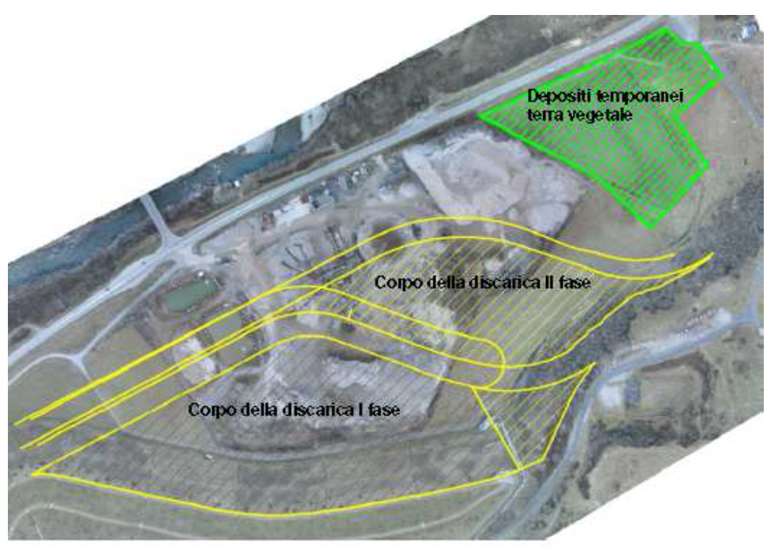
Sinottico delle fasi della discarica con ubicazione depositi temporanei

Compatibilità del progetto di discarica con la pianificazione di ordine superiore (PD)
La sistemazione finale della discarica prevede il compenso in loco di tutta la superficie boscata che la realizzazione della discarica impone di dissodare, e permette di adibire a scopi agricoli una superficie ben più ampia di quella attuale compensando quindi gli impatti della discarica sul bosco e sulla superficie agricola e favorendo l’inserimento paesaggistico della stessa nel contesto della zona di protezione del paesaggio (IFP 1814). Contestualmente alla discarica verrà poi risanata la funzionalità del corridoio faunistico TI10, oggi perturbato. La dismissione dell’attività di lavorazione presente in loco avverrà progressivamente, mentre il progetto indica le modalità con cui è possibile migliorare l’attraversamento pedonale e ciclabile della strada cantonale. Tutti questi elementi corrispondono alle indicazioni pianificatorie, tecniche e progettuali dettate dall’allegato 1 della scheda V7 del PD. Le altre indicazioni non sono riprese nel presente documento, ma sono comunque descritte nella relazione tecnica del PUC (zone di pericolo, verifica della necessità di una pozza anti-incendio o di uno stagno, realizzazione di un pozzo di captazione, gestione delle acque di ruscellamento).

Compenso agricolo
L’istituzione della zona per discarica implica una perdita di territorio agricolo di ca. 61’000 m², di cui ca. 28'500 m² di superficie SAC. In base ai disposti degli art. 7 e seguenti della Legge sulla conservazione del territorio agricolo (LTAgr del 19 dicembre 1989), è necessario predisporre un compenso reale o, subordinatamente, un compenso pecuniario, calcolato in base ai disposti del Regolamento della citata Legge (RLTAgr).
Al termine dell’attività della discarica, le superfici agricole verranno non soltanto ripristinate, ma significativamente aumentate, ottemperando pertanto alla prima priorità di compenso reale espressa dalla legislazione in materia. Al fine di garantire l’attuabilità della compensazione in loco, ovvero sulle superfici risultanti dalla sistemazione finale del deposito di materiale, l’art. 4 (cfr. cap. 11) delle norme d’attuazione del presente PUC (NAPUC) specifica che la realizzazione della discarica è vincolata all’attuazione di misure di compensazione fra le quali anche la creazione di zone agricole in loco, in modo particolare vincolando il recupero di 74'550 m² di zona SAC (superiore a quella temporaneamente persa) e definendo un’ulteriore superficie da ripristinare a zona agricola estensiva di 59'380 m².
In considerazione però della perdita temporanea durante la fase di esercizio della discarica, in particolare le superfici agricole SAC attualmente gestite da due agricoltori della zona al piede del deposito AlpTransit, occorre valutare l’impatto sulle aziende agricole toccate, in modo da poter prevedere un conseguente indennizzo in relazione ad esempio alla perdita di superficie di foraggio e concimazione e di pagamenti diretti.

Piano di utilizzazione cantonale (PUC)
In generale
Considerata la necessità e l’importanza di assicurare la continuità dello smaltimento dei rifiuti edili a livello cantonale e considerato che il comparto di progetto tocca il territorio di due Comuni, l’autorità cantonale ha optato per l’elaborazione di uno strumento pianificatorio a livello cantonale (PUC), piuttosto che delegare questa procedura alla modifica dei piani regolatori ad opera dei Comuni.
Lo strumento PUC organizza, disciplina e vincola l'uso ammissibile di comparti territoriali d'interesse cantonale o sovracomunali, e promuove la realizzazione di edifici o impianti sempre di interesse cantonale o sovracomunale. Il Cantone può allestire un Piano di utilizzazione cantonale (PUC), assumendo il ruolo di ente preposto alla pianificazione territoriale operativa. Lo strumento del PUC permette di presentare e dibattere il tema a livello di Gran Consiglio, coerentemente con le decisioni che devono ancora essere adottate.
Il PUC si compone di norme e piani ed è accompagnato da un Rapporto di pianificazione, di carattere indicativo (art. 44 Legge sullo sviluppo territoriale - Lst). Per le componenti fanno stato quelle relative al PR comunale ai sensi degli artt. da 19 a 24 della Lst.

La procedura di adozione del PUC (art. 45-48 Lst)
- Il Dipartimento elabora il piano d’utilizzazione dando preventiva comunicazione sugli obiettivi del PUC al Gran Consiglio, ai Comuni e agli enti regionali per lo sviluppo interessati (vedi lettera del Dipartimento del territorio del 5.03.2020);
- il progetto di PUC viene depositato presso le cancellerie dei Comuni interessati, per 30 giorni, in modo che ogni interessato possa inoltrare osservazioni;
- il Consiglio di Stato, esaminate le osservazioni, adotta il Piano e lo trasmette al Gran Consiglio per approvazione;
- il Gran Consiglio lo approva;
- il Dipartimento pubblica il PUC, previo avviso, per trenta giorni presso i Comuni interessati, con possibilità di ricorso al TRAM entro quindici giorni dalla scadenza del termine di pubblicazione;
- il PUC entra in vigore con l’approvazione da parte del Gran Consiglio.

Dissodamento
La domanda di dissodamento preliminare del maggio 2021, presentata dall’Ufficio dei rifiuti e dei siti inquinati (URSI) della Sezione della protezione dell’aria, dell’acqua e del suolo (SPAAS) del Dipartimento del territorio, ha già ottenuto preavviso favorevole. Di conseguenza, è preavvisato favorevolmente il dissodamento complessivo di una superficie boschiva di 35'517 m² (12'039 m² a titolo temporaneo e 23'478 m² a carattere definitivo), su diversi mappali dei Comuni di Biasca e di Serravalle (sezione Malvaglia), allo scopo di predisporre le basi pianificatorie per la creazione della discarica tipo “B” in località “Buzza di Biasca” e per la realizzazione di un ponte faunistico nell’ambito delle previste misure compensative ambientali.
Il preavviso di dissodamento sarà formalizzato in una decisione impugnabile, la quale verrà emanata con l’approvazione del PUC da parte del Gran Consiglio.

L’URSI dovrà ossequiare a numerose condizioni cumulative che sono dettagliatamente descritte nel messaggio governativo.
Gli Uffici forestali del 2° e 3° circondario saranno coinvolti durante l’esecuzione dei lavori di rimboschimento, per la successiva fase di gestione (ca. 20 anni dalla messa a dimora delle piante) e per il collaudo finale.
I rimboschimenti dovranno essere accompagnati dalle dovute cure e protezioni, dalla gestione per una durata di almeno 20 anni e da misure di lotta contro la propagazione delle essenze neofite invasive.
I lavori devono essere eseguiti rispettando l’area boschiva confinante (in particolar modo, è vietato tagliare alberi, erigervi baracche, transitarvi o sostarvi con veicoli, deporvi terra di riporto e materiali di ogni genere – il tutto anche solamente a titolo temporaneo).

PONDERAZIONE DEGLI INTERESSI
Se da una parte l’interesse pubblico della discarica è riconosciuto vista la sua inclusione nel PGR e nel PD, che ne hanno già analizzato e valutato l’ubicazione, la realizzazione della discarica comporterà anche alcuni impatti a livello ambientale. Quest’ultimi saranno concentrati durante il periodo di attività e potranno essere mitigati tramite una corretta e adeguata gestione. L’impatto principale risulta essere quello sull’area forestale e sul settore flora, fauna e biotopi. Grazie però alla sistemazione finale della discarica ed alla piantagione compensativa esso sarà fortemente ridotto; anzi, in virtù anche delle misure di compensazione naturalistiche previste, il comparto sarà valorizzato rispetto all’attuale situazione. Gli impatti prevedibili durante il funzionamento della discarica (rumori, polveri) possono essere adeguatamente ridotti mediante normali misure di protezione quali l’annaffiatura delle superfici di transito, il rapido rinverdimento delle zone aperte, l’utilizzo delle scarpate quale schermatura fonica e in generale la scrupolosa attuazione di tutte le misure previste dalla legislazione e dalle direttive vigenti per questo tipo di impianti in materia di protezione dell’ambiente e delle acque. Per quanto concerne l'impatto prodotto dal traffico indotto dall'attività della discarica, non si assisterà ad aumenti sensibili dei rumori e delle emissioni rispetto alla situazione attuale.

L’individuazione delle misure da adottare in fase di realizzazione della discarica ed il previsto accompagnamento ambientale, permettono di contenere gli impatti durante la fase di funzionamento della discarica nei termini fissati dalla legislazione vigente, mentre le misure compensative da realizzare, unitamente al completamento della rete dei percorsi, valorizzerà il comparto dal profilo naturalistico, paesaggistico, così come la qualifica quale area naturale di svago.

Considerato l’interesse pubblico di valenza regionale, appurata la marcata presenza antropica così come l’estensione relativamente limitata degli ambienti naturali di pregio che verranno soppressi, preso atto dell’adeguatezza delle misure di tipo compensativo e mitigativo dei carichi ambientali determinati dalla costruzione e gestione dell’impianto che verranno adottate, la realizzazione della discarica è ritenuta necessaria, sostenibile e prevalente su altri interessi.

ESITO DELLA PROCEDURA D’INFORMAZIONE E PARTECIPAZIONE
Nell'ambito della procedura d'informazione e partecipazione, avvenuta con il deposito del progetto di PUC presso le cancellerie dei Comuni di Biasca e Serravalle dal 2 novembre al 6 dicembre 2021, sono stati presentati 9 contributi.

N. | Osservazioni presentate da: | Data
 | Comuni
1 | Municipio di Biasca | 1 dicembre 2021
2 | Municipio di Serravalle | 3 dicembre 2021
 | Patriziati
3 | Patriziato di Biasca | 6 dicembre 2021
 | Altri enti pubblici
4 | Azienda elettrica ticinese AET | 3 dicembre 2021
 | Privati
5 | Milo Signorelli e Sara Perboni, Biasca | 1 dicembre 2021
6 | Azienda agricola Rodoni Paolo, Biasca | 2 dicembre 2021
7 | Residenti della frazione di Loderio-Biasca, c/o Carlo Maggini | 2 dicembre 2021
8 | Otto Scerri SA, Arbedo-Castione | 3 dicembre 2021
9 | Gruppo Loderio c’è, c/o Fabrizio Totti | 4 dicembre 2021

Le osservazioni pervenute sono state esaminate dai servizi del Dipartimento del territorio. Nel messaggio governativo sono esposte le sintesi dei contributi presentati e le relative valutazioni del Consiglio di Stato. Si può comunque rilevare che l’esame delle osservazioni pervenute non ha comportato una modifica sostanziale del piano depositato né della ponderazione degli interessi sin qui compiuta. Le modifiche apportate ai piani pubblicati, a seguito delle osservazioni, sono state direttamente segnalate nelle valutazioni del Consiglio di Stato.

ATTUAZIONE DEL PUC
Dopo l’entrata in vigore del PUC, che coincide con la sua approvazione da parte del Gran Consiglio (art. 48 LST), saranno assegnati i mandati per l’allestimento della domanda di costruzione relativa alla discarica: si tratta in particolare di affinare i dettagli costruttivi (evacuazione delle acque meteoriche, strutture di accesso, fasi esecutive, ecc.) e redigere il rapporto d’impatto sull’ambiente di IIª fase, che integrerà tutte le misure di carattere ambientale. La domanda di costruzione seguirà la normale procedura ordinaria secondo la Legge edilizia cantonale (art. 4 LE), per l’ottenimento della licenza edilizia (che corrisponde all’autorizzazione di realizzazione ai sensi dell’art. 39 OPSR).

In parallelo saranno attivate le pratiche per l’acquisizione dei necessari diritti immobiliari (proprietà o diritti di superficie). I terreni sono di proprietà dei Patriziati di Biasca e di Malvaglia, con i quali si intende ricercare la migliore soluzione per tutte le parti. Solo quale ultima ratio è ipotizzabile intraprendere la via espropriativa.

Qualora il Parlamento accettasse la proposta di una gestione in proprio da parte del Cantone, con l’ottenimento della licenza edilizia sarà possibile iniziare i lavori preparatori della discarica. Questi consistono nella realizzazione delle strutture di accesso (piazzali, uffici, pesa, lavaggio ruote, cancelli), nella preparazione del terreno, nella realizzazione delle opere di raccolta e monitoraggio delle acque, ecc. Terminati i lavori preparatori sarà possibile ottenere l’autorizzazione d’esercizio ai sensi dell’art. 40 OPSR. In seguito la discarica potrà entrare in esercizio accogliendo i materiali da depositare. Al termine dell’esercizio sarà necessario completare la sistemazione finale conformemente al progetto approvato. Seguirà la fase di manutenzione post operativa per un periodo minimo di 5 anni.

Per quanto concerne invece i manufatti faunistici (ponte faunistico in zona Buzza, sottopasso faunistico in zona Legiuna e nuovo sistema di recinzioni) e gli interventi presso l’incrocio per Loderio, dopo l’entrata in vigore del PUC è previsto di assegnare i mandati per l’allestimento dei progetti definitivi. In seguito sarà avviato l’iter autorizzativo e realizzativo secondo la Legge sulle strade. La tempistica di esecuzione di queste opere sarà coordinata con quella della discarica. In particolare la sistemazione dell’incrocio per Loderio dovrà essere realizzata prima dell’entrata in esercizio della discarica (miglioramento dell’accessibilità alla discarica), mentre i manufatti faunistici dovranno essere realizzati durante l’esercizio della discarica, senza attendere la sistemazione finale.

GESTIONE CANTONALE DELLA DISCARICA
La nuova impostazione
Il modus operandi descritto nel capitolo governativo relativo all’attuazione del PUC conferma l’orientamento cantonale teso ad assumere un ruolo attivo nella pianificazione, nella progettazione e nella gestione delle discariche.
A livello pianificatorio il ruolo attivo del Cantone attraverso l’elaborazione di studi di base approfonditi ha permesso negli ultimi anni di consolidare nel Piano Direttore cantonale diverse discariche (Buzza di Biasca, Sigirino, Monteggio 2, Faido, Blenio-Torre, Quartino 2).

Fino a pochi anni fa, la realizzazione delle discariche per materiali inerti era preceduta da una pianificazione di competenza dei Comuni (mediante varianti di piano regolatore) e veniva attuata dai privati, tramite l’acquisto o il diritto di superficie sui terreni e l’ottenimento delle necessarie autorizzazioni edilizie e gestionali. Tuttavia tale impostazione, a mente del Consiglio di Stato, non fornisce sufficienti garanzie sui tempi relativi alla predisposizione delle necessarie basi pianificatorie (che rimangono in buona parte dipendenti dalla volontà degli enti locali) e neppure sulla messa in esercizio delle discariche.
In simili circostanze, soprattutto per le discariche di grandi dimensioni, il Consiglio di Stato ritiene necessario applicare il nuovo orientamento che prevede l’allestimento di un Piano di utilizzazione cantonale e l’elaborazione di una domanda di costruzione pure da parte del Cantone, strumenti attraverso i quali si mantiene un maggiore controllo sui tempi di pianificazione e di realizzazione. La possibilità di acquisto dei terreni (o dei diritti di superficie) da parte del Cantone e la messa a concorso della gestione della discarica, inoltre, consente una maggiore trasparenza sulla composizione dei costi determinanti per la fissazione delle tariffe di deposito (cfr. art. 15 cpv. 2 lett. h LALPAmb) e garantisce nel contempo la necessaria continuità dell’esercizio, in quanto il gestore non può esercitare nessun tipo di pressione essendo soggetto a preciso contratto.

Il Consiglio di Stato ritiene però che tale impostazione, sperimentata nel periodo 2013-2016 con la discarica di Magadino-Quartino, non sia ancora sufficiente per far fronte alle criticità del processo di smaltimento dei rifiuti edili, in particolare per quanto concerne il controllo della qualità del materiale depositato, il monitoraggio della volumetria disponibile, la provenienza dei rifiuti, l’adozione rapida di misure di tutela dell’ambiente e l’equità di trattamento di tutti gli utenti. Una situazione che impone di adottare tutti i provvedimenti necessari atti a facilitare tale processo, come prescritto dall’art. 31c cpv. 2 della Legge federale sulla protezione dell’ambiente (LPAmb).

Il Consiglio di Stato nel 2018 ha quindi proposto la possibilità di gestire in proprio delle discariche, provvedimento importante per quelle discariche che esercitano in una situazione di quasi monopolio a livello regionale e che sono ubicate in zone sensibili, come era il caso di quella di Stabio situata a ridosso del confine italiano (cfr. messaggio no. 7561 dell’11 luglio 2018) e come è il caso pure alla Buzza di Biasca, situata a cavallo fra due Comuni e caratterizzata dalla vicinanza con un nucleo abitato e ambienti naturali di pregio.
La Commissione speciale pianificazione del territorio, nel suo rapporto n. 7561 R del 6 dicembre 2018, aveva accolto positivamente la proposta di gestione cantonale della discarica di Stabio, tuttavia sotto forma di progetto pilota, rimandando la decisione sulla proposta modifica della Legge di applicazione della Legge federale sulla protezione dell’ambiente (LALPAmb) all’esito del progetto pilota.

Le motivazioni a riproporre la gestione in proprio e la modifica della LALPAmb, di seguito elencate, sono peraltro le medesime di quelle esposte nel messaggio 7561 e sono state confermate dall’esperienza acquisita con la gestione della discarica di Stabio (vedi Cap. X.2):
- una migliore accettazione da parte della popolazione di questo tipo di impianti;
- lo snellimento delle procedure per la loro messa in esercizio;
- la garanzia di un loro esercizio ineccepibile, sia dal profilo ambientale che tecnico e finanziario;
- attraverso tariffe adeguate, la regolazione del mercato evitando situazioni troppo sfavorevoli al riciclaggio, di cartello o di monopolio (ipotesi non remota data la situazione geografica del Ticino) ed equilibrando l’offerta;
- eventuali proventi sarebbero a favore dello Stato, che potrebbe così aver nuovo spazio di manovra finanziario per eventualmente sostenere anche la politica cantonale di gestione dei rifiuti definita nel Piano cantonale di gestione dei rifiuti (PGR), in particolare finanziando i provvedimenti per la riduzione di rifiuti e per il riciclaggio ed i risanamenti dei siti contaminati.

Nel messaggio governativo sono illustrate le esperienze positive maturate con la gestione cantonale della discarica tipo B di Stabio.

Modifica della legge d’applicazione della legge federale sulla protezione dell’ambiente (LALPamb)
La Legge federale sulla protezione dell’ambiente (LPAmb) conferisce ai Cantoni il compito di facilitare, se necessario, lo smaltimento dei rifiuti non urbani (comprendenti i rifiuti edili), con dei provvedimenti adeguati (art. 31c cpv. 2).
In questo quadro legislativo, ritenute le possibili criticità nel processo di smaltimento dei rifiuti edili e la positiva esperienza del progetto pilota presso la discarica di Stabio, il Consiglio di Stato ritiene che la possibilità di gestire in proprio delle discariche costituisca un provvedimento necessario e adeguato per assicurare lo smaltimento sostenibile e conforme al diritto di questo tipo di rifiuti. In questo senso gli eventuali proventi sono da destinare al finanziamento di provvedimenti nell’ambito della gestione dei rifiuti e delle riqualifiche territoriali.

Di conseguenza, si propone di formalizzare questa facoltà con una modifica puntuale della LALPAmb, e meglio con la seguente aggiunta all’elenco dei compiti del Consiglio di Stato previsto all’art. 15 cpv. 2:
i) può gestire con mezzi propri le discariche di tipo A, B, C, D, E secondo l’ordinanza sulla prevenzione e lo smaltimento dei rifiuti del 4 dicembre 2015 (OPSR); gli eventuali proventi dovranno essere destinati al finanziamento di provvedimenti nell’ambito della prevenzione e dello smaltimento dei rifiuti, della promozione di riqualifiche territoriali e del risanamento dei siti contaminati.
In questo modo si conferisce all’ente pubblico la facoltà di far fronte direttamente alle eventuali emergenze e impedire che in simili situazioni si sviluppino modalità di smaltimento non conformi alla LPAmb oppure che, localmente, si instaurino situazioni di monopolio vista la scarsità di spazi di deposito. Evidentemente la gestione in proprio da parte dello Stato non sarà di carattere esclusivo. Essa ammette quindi una gestione privata o da parte di altri enti pubblici a dipendenza delle singole discariche.

Nel caso della discarica alla Buzza di Biasca la richiesta di una gestione cantonale della discarica è stata posta come condizione anche da alcuni intervenuti alla consultazione (v. cap. 8), che vedono nella gestione pubblica l’unica rassicurazione alle preoccupazioni legate alle polveri e ai rumori.

In base alla stima dei costi e dei ricavi presentata dal Consiglio di Stato, è previsto che l’esercizio generi dei proventi a favore del Cantone. Grazie alla modifica proposta, questi proventi potranno essere destinati per provvedimenti generali nell’ambito dei rifiuti, nella promozione di riqualifiche territoriali quali ad esempio le coperture di tratti autostradali (p. es. il Progetto Alto Vedeggio PAV, che prevede la copertura di alcuni tratti dell’autostrada A2 a Monteceneri e Mezzovico-Vira) e infine nel risanamento dei siti contaminati (p. es. il sito ex Petrolchimica a Preonzo), per i quali è prevista una spesa importante da parte dello Stato.
La possibilità di utilizzare i proventi derivanti dalla gestione in proprio delle discariche per la promozione delle riqualifiche territoriali si allinea anche a quanto richiesto nella mozione 1536 del 22 giugno 2020 presentata da Paolo Ortelli e cofirmatari "Riqualifiche territoriali - Creare le condizioni per favorirle", sulla quale il Consiglio di Stato si è espresso con messaggio no. 7915 del 21.10.2020. La stessa è stata evasa al Gran Consiglio in data 14.12.2020 ai sensi dei contenuti del messaggio del Consiglio di Stato.

Modalità operative
Il compito di gestione delle discariche sarà affidato alla Sezione della protezione dell’aria, dell’acqua e del suolo (SPAAS). Le necessarie risorse umane saranno inserite nell’organico della stessa, mentre quelle finanziarie nello specifico CRB (Centro di responsabilità budgetaria) in analogia a quanto fatto per la discarica di Stabio, in modo tale da avere una contabilità dedicata che permetta di verificare con precisione entrate e uscite di ogni discarica. Sugli aspetti finanziari di dettaglio si rimanda al prossimo capitolo.

L’esperienza maturata a Stabio ha dimostrato che sono necessarie tre persone sul posto a tempo pieno, composte da due macchinisti/operai e una che funge da direttore dei lavori e responsabile amministrativo. In periodi particolari e in caso di assenze del direttore dei lavori una quarta persona già impiegata alla SPAAS assicurerà la continuità di esercizio della discarica. Nel caso della discarica di Biasca, pur essendo di dimensioni maggiori rispetto a quella di Stabio, si ritiene di adottare le stesse modalità, sfruttando però le sinergie con il personale già impiegato a Stabio. Il direttore dei lavori già assunto per la discarica di Stabio potrà svolgere la stessa funzione anche a Biasca, mentre sarà necessario assumere due nuove persone a tempo pieno con la funzione di macchinista/operaio. Nel caso in cui la discarica di Stabio dovesse esaurirsi prima della messa in esercizio di quella di Biasca, eventualità poco probabile, si potrà far capo agli operai già impiegati.

Per le mansioni tecnico/amministrative in situazioni particolari si potrà invece far capo alla quarta persona già impiegata alla SPAAS, che potrà alternarsi fra le due discariche di Biasca e Stabio. Ritenuta la durata ipotizzata di questa attività (ca. 10 anni), il Consiglio di Stato intende procedere con degli incarichi ai sensi della LORD.

Si ricorda infine che tutti i costi derivanti dalla gestione delle discariche saranno coperti dalla tariffa di deposito, che potrà inoltre garantire a medio termine dei ricavi per il Cantone.

ASPETTI FINANZIARI E RICHIESTA DEI CREDITI
Il preventivo per la realizzazione completa del progetto (progettazione e realizzazione discarica + opere accessorie + gestione corrente su 10 anni) è di CHF 35'961'566 (attendibilità +/- 20%) ed è stato calcolato sulla base dei prezzi unitari di mercato di febbraio 2022 (situazione precedente alla guerra in Ucraina).

La cifra esposta considera:
- i costi esposti nei capitoli 6 e 7 della relazione tecnica;
- l’IVA all’8.1% visto l’esito della votazione federale del 25 settembre 2022 riguardante il finanziamento supplementare dell’AVS mediante aumento dell’imposta sul valore aggiunto (dal 7.7% all’8.1% a partire dal 1° gennaio 2024).

Dettaglio delle voci di costo:
 | CHF (IVA incl.) | Osservazioni
Realizzazione discarica | 18'362’265 | Incl. opere preparatorie e acquisto macchinari
Acquisizione diritti immobiliari | 1'800’000
Indennizzi agricoli | 419’687
Personale | 3'000’000
Opere accessorie | 12'379’614
Totale (IVA 8.1% incl.) | 35'961’566

Presumendo che la gestione verrà affidata al Cantone, i costi possono essere suddivisi in tre tipologie:
1) costi relativi all’attuazione della pianificazione in oggetto: in particolare progettazione discarica, acquisizione terreni, indennizzi agricoli, sistemazioni finali, accompagnamento ambientale e geologico, opere forestali e ambientali, progettazione manufatti faunistici, sistemazione incrocio per Loderio, pista ciclopedonale, pista forestale e acquedotto;
2) costi relativi alla gestione in proprio da parte del Cantone: si tratta degli investimenti iniziali per garantire l’avvio della gestione in proprio della discarica (accessi, uffici, macchinari, ecc.).
3) costi relativi alla gestione corrente della discarica (personale, messa in opera del materiale, spostamenti di terra vegetale, consumi, manutenzioni, ecc.).

Costi di attuazione del PUC
I costi per l’attuazione della pianificazione in oggetto della discarica di tipo B di Biasca possono essere così ricapitolati (cfr. anche PUC, capitolo 9.1).

 | CHF
Discarica
Progettazione, DL, accompagnamenti tecnici | 1'693’169
Sistemazione finale | 3'254’415
Misure forestali e ambientali | 1'015’000
Acquisizione diritti immobiliari | 1'800’000
Indennizzi agricoli | 419’687
Totale parziale | 8'182’271
Opere accessorie
Progettazione ponte faunistico, sottopasso faunistico, nuovo sistema recinzioni | 1'130’980
Sistemazione incrocio Loderio (variante rotonda, costo secondo indic. Div. Costr.) | 1'300’000
Prolungamento pista ciclopedonale | 492’750
Nuova pista forestale di collegamento | 60’000
Prolungo dell’acquedotto di Biasca | 75’000
Totale parziale | 3'058’730
Totale | 11'241’001
IVA 8.1% | 910’521
Totale IVA inclusa | 12'151’522

Si rende attenti che per quanto riguarda il risanamento del corridoio faunistico, che prevede la realizzazione di un ponte faunistico, di un sottopasso faunistico e la posa di recinzioni su tutta la tratta, viene richiesto unicamente il credito per la loro progettazione. Questo perché per stimare con attendibilità il costo realizzativo è necessario dapprima progettare a livello di progetto definitivo queste opere, il cui costo indicativo è stato al momento stimato in ca. CHF 9 mio, IVA inclusa (cfr. Relazione tecnica, capitolo 7). La richiesta di credito per la realizzazione dei manufatti faunistici sarà quindi oggetto di un messaggio separato.

Per quanto concerne la sistemazione dell’incrocio per Loderio e la messa in sicurezza dell’attraversamento ciclopedonale viene richiesto il credito per la variante rotonda. I costi indicati per la rotonda sono stati maggiorati rispetto a quanto indicato nella relazione tecnica (da 1.02 a 1.3 mio CHF) sulla base di progetti analoghi realizzati di recente.

Tenuto conto del grado di attendibilità del progetto del 20%, per l’attuazione del PUC viene richiesto un credito di 14'600'000 franchi con specifico decreto legislativo.

Tutti questi costi, unitamente a quelli derivanti dalla gestione in proprio (v. capitolo seguente), saranno integrati nella tariffa che verrà applicata per il deposito del materiale, permettendo a conclusione dei lavori il recupero completo del credito in oggetto.

Costi per la gestione in proprio
La contabilizzazione di costi e ricavi sia di gestione corrente che di investimento avverrà su uno specifico CRB (Centro di responsabilità budgetaria). La gestione in proprio della discarica alla Buzza di Biasca presuppone degli investimenti iniziali, per i quali viene richiesto un credito specifico che permetta la copertura degli investimenti iniziali indicati nella tabella seguente. Queste uscite saranno in ogni caso recuperate con l’introito derivante dalla tariffa di deposito.

 | CHF
Opere preparatorie (pozzo ATG, pozzo Serravalle, condotte, accessi e logistica) | 757’000
Acquisto macchinari | 1'700’000
Totale | 2'457’000
IVA 8.1% | 199’017
Totale IVA inclusa | 2'656’017
Tenuto conto del grado di attendibilità del progetto del 20%, per l’avvio della gestione in proprio viene richiesto un credito di 3’200'000 franchi con specifico decreto legislativo.

Costi a gestione corrente
Una parte dei costi per la realizzazione della discarica non devono essere assunti sin dall’inizio, ma sono diluiti nel tempo man mano che la discarica avanza. Per la copertura di questi costi non viene pertanto richiesto lo stanziamento di un credito di investimento. Questi costi saranno quindi coperti nella gestione corrente, anche perché la tariffa di deposito permetterà di incassare i soldi sufficienti a coprirli. A titolo indicativo e per trasparenza questi costi vengono comunque già esposti nella tabella seguente.

 | CHF | CHF/anno
Realizzazione discarica
Canali ed evacuazione delle acque | 323'000 | 32’300
Realizzazione fase 1 | 1’230’500 | 123’050
Realizzazione fase 2 | 582’800 | 58’280
Eventuale drenaggio strati | 750’000 | 75’000
Opere di sostegno | 150’000 | 15’000
Gestione della discarica (10 anni)
Personale (2 nuove unità PPA + unità PPA esistenti) | 3’000’000 | 300’000
Consumi | 2'050’000 | 205’000
Manutenzione in esercizio | 300’000 | 30’000
Monitoraggio | 400’000 | 40’000
Manutenzione e controlli post-opera | 785’720 | 78’572
Riserve, imprevisti e diversi | 1'994’765 | 199’477
Totale | 11'566’785 | 1'156’679
IVA 8.1% | 936’910 | 93’691
Totale IVA inclusa | 12'503’695 | 1'250’370
Quanto indicato si basa su un apporto annuo di 140'000 m³, come stimato nella Relazione tecnica, ciò che implica una durata d’esercizio della discarica di ca. 10 anni.
Evidentemente, più sarà elevato il quantitativo depositato, minore sarà la durata d’esercizio della discarica e, conseguentemente, maggiori gli introiti annuali e minori i costi di esercizio. Al contrario un apporto minore porterà a dei costi di esercizio maggiori.

Ricavi
La discarica alla Buzza di Biasca ha una volumetria di 1'400'000 m³, pari a ca. 2'380'000 t (fattore 1.7 t/m³).

Le tariffe di deposito presso le discariche attualmente in esercizio sono di ca. 20 CHF/t, a cui si aggiungono la tassa cantonale ROPSR di 2.50 CHF/t, la tassa federale sul risanamento dei siti inquinati di 5.00 CHF/t e l’IVA. Al netto delle tasse e dell’IVA, una tariffa di 20 CHF/t garantirà un’entrata complessiva di 47'600'000 CHF nell’arco di ca. 10 anni.
La tassa cantonale ROPSR garantirà un’ulteriore entrata di 5'950'000 franchi, di cui una parte potrà essere riversata ai Comuni sede o a quelli che subiscono disagi (art. 14 ROPSR).

Si precisa infine che da diversi anni è in atto una tendenza all’aumento delle tariffe di deposito nelle discariche, sia a livello cantonale che nazionale. Questo aumento è dovuto da un lato ai maggiori costi che è necessario sostenere per pianificare e gestire a regola d’arte una discarica. Dall’altro è pienamente riconosciuta la necessità di riciclare il più possibile i materiali inerti e i rifiuti edili, limitando l’utilizzo di materie prime e lo spazio in discarica. Delle tariffe di deposito elevate costituiscono di fatto il miglior incentivo affinché i materiali vengano il più possibile riciclati. La tariffa di deposito sarà in ogni caso precisata al momento del rilascio dell’autorizzazione di esercizio e potrà, se del caso, essere adeguata periodicamente affinché sia sempre garantita la completa copertura dei costi (art. 40 cpv. 1 lett. c OPSR).

Bilancio costi-ricavi
La tabella seguente illustra il bilancio complessivo dei costi e dei ricavi presumibili.

 | CHF
Costi (IVA incl.)
Realizzazione discarica | 18'362’265
Acquisizione diritti immobiliari | 1'800’000
Indennizzi agricoli | 419’687
Opere accessorie | 12'379’614
Personale | 3'000’000
Totale IVA inclusa | 35'961’566
Ricavi
Tariffa di deposito (ipotesi: 20 CHF/t) | 47'600’000
Tassa ROPSR (2.50 CHF/t)* | 5'950’000
Totale | 53'550’000
Saldo a favore del Cantone | 17'588’434
* una parte può essere riversata ai Comuni sede o che subiscono disagi (art. 14 ROPSR)
Nonostante i costi importanti dovuti alla realizzazione delle opere accessorie, il bilancio evidenzia un saldo a favore del Cantone di 17.5 mio CHF (1.75 mio CHF/anno).
Con la proposta di modifica dell’art. 15 cpv. 2 LALPAmb questi proventi potranno essere utilizzati nell’ambito della prevenzione e dello smaltimento dei rifiuti, del risanamento dei siti contaminati e delle riqualifiche territoriali.

LAVORI E considerazioni della commissione (CATE)
Il Consiglio di Stato non ha comprensibilmente potuto accogliere tutte le richieste e le osservazioni giunte durante la procedura d’informazione e partecipazione, sebbene in gran parte siano state evase positivamente. Il 19.06.2023 la Commissione ambiente territorio ed energia (CATE) ha scritto agli enti pubblici e ai privati che durante la procedura di consultazione hanno inviato delle richieste e formulato delle osservazioni, per conoscere il grado di apprezzamento e soddisfazione sulla versione finale del Piano di utilizzazione cantonale della discarica di tipo B della Buzza di Biasca, invitandoli a inviare eventuali osservazioni entro fine agosto.

Il 6 luglio 2023 la CATE ha iniziato i lavori di analisi del messaggio in oggetto ed ha incontrato il Capo della Divisione dell’ambiente, ing. Giovanni Bernasconi per la presentazione del messaggio.

Giovedì 12 ottobre 2023 la Commissione speciale ambiente, territorio ed energia ha visitato la discarica tipo B di Stabio.

Risposte e osservazioni ricevute dalla CATE
Il 14 luglio 2023 il signor Paolo Rodoni, titolare dell’omonima azienda agricola che ha in gestione gran parte della superficie che verrà occupata dalla discarica, ha inviato la sua presa di posizione. Chiede di poter realizzare in primo luogo la collina fonica lungo la strada cantonale e di poter utilizzare i terreni in gestione fino all’ultimo; per il periodo nel quale non riesce a recuperare il foraggio domanda la possibilità di avere un terreno in gestione o un indennizzo che permetta di acquistare il foraggio perso. Il signor Rodoni chiede inoltre che venga realizzata la rotonda e la messa in sicurezza per i pedoni con la realizzazione di una passerella. Il 12 settembre la CATE ha scritto al Consiglio di Stato chiedendo un parere sulla lettera del sig. Rodoni.

L’11 ottobre il Consiglio di Stato ha risposto alla CATE sui temi sollevati dal sig. Rodoni. In estrema sintesi, comunica che il progetto del PUC, come contenuto nella relazione tecnica e nel RIA, prevede già la realizzazione di un concetto di collina fonica, che sarà sviluppato in sede di domanda di costruzione. Il Governo comunica inoltre che le superfici non occupate dall’attività della discarica dovranno essere mantenute in perfetto stato e gestite. Per le superfici che saranno occupate dall’attività della discarica nel rapporto di pianificazione del PUC è indicato il calcolo degli indennizzi. Per quanto attiene alla richiesta puntuale di eseguire una passerella di attraversamento dell’incrocio per i pedoni e le biciclette, il Consiglio di Stato risponde che, dopo aver analizzato diverse varianti di progetto, ha individuato una soluzione che non prevede la passerella, ma con gli interventi proposti di adattamento delle fermate bus e la realizzazione di una rotonda accompagnata dalla necessaria demarcazione stradale ritiene di rispondere in maniera concreta ed economicamente sostenibile alla necessità di messa in sicurezza dell’incrocio.
Alla luce di quanto sopra esposto, la Commissione valuta positivamente, l’accoglimento della richiesta del signor Rodoni per quanto attiene alla sua azienda agricola, ovvero di poter utilizzare i terreni in gestione fino all’ultimo, la possibilità di avere terreni compensativi in gestione o un indennizzo che permetta di acquistare il foraggio perso, e chiede pertanto al Consiglio di Stato di volersi adoperare per garantirgli la continuità aziendale anche negli anni in cui non potrà usufruire dei terreni. L’attività della discarica non dovrà in nessun modo mettere a rischio di sopravvivenza l’azienda agricola citata. La CATE chiede inoltre di voler far calcolare da esperti in materia le indennità totali, proprio come sta avvenendo per i terreni occupati dal cantiere del secondo tubo del Gottardo da parte di USTRA, perché si ritiene corretto che, oltre agli indennizzi per l’occupazione dei terreni e per la perdita di foraggio, siano da tenere in debita considerazione anche la perdita di pagamenti diretti ogni anno per la mancata gestione delle superfici, così come eventuali punti di penalità con eventuale stralcio completo dei pagamenti diretti per il superamento dello Suisse-Bilanz. Tutto ciò va calcolato e remunerato equamente e completamente.

Il 1° settembre 2023, i Patriziati di Biasca e Malvaglia, i Comuni di Biasca e Serravalle, il "Gruppo Loderio c’è" hanno risposto all’invito della CATE, comunicando che dopo essersi riuniti ribadiscono l’importanza dell’aspetto ambientale. Hanno inoltre richiamato le preoccupazioni e le necessità di ridurre gli impatti negativi per la popolazione durante la decennale apertura della discarica.
Oltre a richiamare le osservazioni fornite nella procedura d’informazione, riportate peraltro anche nel messaggio del Consiglio di Stato, riportiamo sinteticamente dal loro scritto i punti più rilevanti, quali:
- la gestione della discarica deve essere totalmente di competenza del Cantone, in considerazione della complessità di tutta l’operazione, con la creazione del passaggio faunistico, l’abbassamento della copertura della strada cantonale, le diverse situazioni legate alla gestione, le necessarie garanzie sia per le tempistiche che per i controlli, le assunzioni di responsabilità durante e dopo l’operazione;
- il Cantone si impegna a rispettare la durata della discarica di 10 anni. Per dare certezze e garanzie alla popolazione chiedono di prevedere delle deroghe di massimo 3 anni con dei compensi supplementari da destinare ad investimenti nella regione, indipendentemente dalla congiuntura;
- gli introiti della discarica sono da destinare a progetti sul territorio della regione.

In data 12 settembre 2023 la CATE ha ricevuto la lettera della ditta Otto Scerri SA, che per mano del suo legale (avv. Franco Gianoni), confermava di non avere osservazioni supplementari limitandosi a confermare la soluzione concordata il 1° giugno 2022 riportata a pag. 28 del messaggio n. 8263 del Consiglio di Stato.

In data 31 agosto 2023 i signori Milo Signorelli e Sara Perboni rispondono alla CATE di aver appreso che la messa in sicurezza della viabilità all’incrocio di Loderio sarà oggetto di apposito progetto separato. Auspicano (come previsto) che la sistemazione dell’incrocio avverrà prima dell’inizio dell’attività della discarica. Anch’essi propendono per la gestione cantonale della discarica.

Considerazioni particolari sul piano d’utilizzazione cantonale

Gestione pubblica della discarica
Il tema che ha maggiormente interrogato la CATE sul progetto del PUC della discarica tipo B della Buzza di Biasca è stato quello della gestione Cantonale della discarica.

Buona parte della Commissione dà la preferenza a una gestione sulla base del modello già sperimentato con la discarica di Quartino, con lo Stato che si occupa delle procedure pianificatorie ed edilizie – fino alla licenza di costruzione e all’autorizzazione di realizzazione – e dell’eventuale acquisizione dei diritti fondiari e tramite concorso pubblico appalta la gestione da parte di terzi con l’esecuzione di tutte le opere previste da parte degli aggiudicatari. Con questa modalità il gestore non può esercitare nessun tipo di pressione essendo soggetto a preciso contratto.

Non si vuole sdoganare il principio che le discariche di grandi dimensioni debbano essere forzatamente gestite dall’ente pubblico, in quanto l’economia privata non sarebbe in grado di garantire la necessaria qualità, rispettare le disposizioni legali, pianificatore ed ambientali del PUC né di applicare una politica delle tasse di discarica trasparente ed equa.
Ciononostante, come avvenuto per la discarica tipo B di Stabio o come si prospetta ora per la discarica della Buzza di Biasca, la Commissione aderisce in via eccezionale alla richiesta di concedere la possibilità di una gestione pubblica della discarica tipo B della Buzza di Biasca, senza tuttavia aderire alla richiesta di modifica della LALPAmb proposta.

La CATE ritiene che il Parlamento per il tramite della commissione preposta (CATE) valuti e definisca puntualmente caso per caso l’opportunità di gestione pubblica o privata.

Le motivazioni condivise per cui nel caso specifico si propenda per la gestione pubblica sono le seguenti:
- L’operazione di riqualifica territoriale ed ambientale che si vuole perseguire attraverso il PUC in oggetto è estremamente complessa e particolare. Racchiude diverse problematiche ed opere compensative sia ambientali che infrastrutturali. Il coordinamento dell’attività della discarica, con le opere come il passaggio faunistico con il relativo abbassamento e la copertura della strada cantonale o la delicata messa in sicurezza dell’attraversamento della strada cantonale in corrispondenza del ponte sul fiume Brenno che porta alla frazione di Loderio possono essere gestite in maniera più efficiente ed efficace con una gestione pubblica.
- I Patriziati di Biasca e di Malvaglia (proprietari dei fondi), i Comuni di Biasca e di Serravalle accompagnati dal “Gruppo Loderio c’è” ed alcuni privati cittadini residenti nella regione hanno espressamente dichiarato che la gestione deve essere di totale competenza del Cantone.
- La dismissione programmata delle attività della ditta Otto Scerri SA non deve creare conflitti alla gestione della discarica ed è già stata concertata e condivisa sia con la ditta che con i proprietari dei fondi.
- Per il rispetto delle tempistiche previste in 10 anni (con deroga di 3 anni), il Cantone si dovrà impegnare con garanzie ed eventuali indennizzi supplementari qualora questi termini non fossero rispettati.
- È richiesta la completa ed illimitata assunzione di responsabilità da parte del Cantone per le opere infrastrutturali e i manufatti realizzati in caso di piena centenaria.
- Successivamente all’iter istituzionale del messaggio, a cui farà seguito la procedura di domanda di costruzione, saranno da sottoscrivere e ratificare numerose convenzioni tra Cantone, Patriziati e Comuni.
- La discarica tipo B della Buzza di Biasca lambisce il comparto dei boschi della Legiuna, che grazie alle sue peculiarità biologiche e all'importanza quale spazio vitale per innumerevoli specie animali, vegetali e fungine, nonché alla rarità con cui simili ambienti sono presenti sul territorio nazionale, è stato inserito nell'Inventario delle zone golenali di importanza nazionale, retto dalla relativa Ordinanza del 28 ottobre 1992, e nell’Inventario dei siti di riproduzione di anfibi di importanza nazionale, istituito dall’Ordinanza sui siti di riproduzione degli anfibi del 15 giugno 2001, con il nome di Bolla di Loderio. È presente un Decreto di protezione per garantire l'adeguata gestione delle attività che si svolgono all'interno della Zona protetta e proporre le misure necessarie volte al recupero dei contenuti naturalistici presenti, in modo da permettere la conservazione del patrimonio naturale e della ricchezza biologica.

Modifica di legge
La modifica della Legge d’applicazione della legge federale sulla protezione dell’ambiente proposta dal Consiglio di Stato (art 15 cpv. 2 nuova lett. i LALPAmb) riguarda due aspetti:
- la possibilità dello Stato di gestire con mezzi propri una discarica;
- la possibilità di destinare eventuali proventi al finanziamento di provvedimenti nell’ambito della prevenzione e dello smaltimento dei rifiuti e del risanamento dei siti contaminati.

Il Consiglio di Stato propone di formalizzare questa facoltà con una modifica puntuale della LALPAmb, e meglio con la seguente aggiunta all’elenco dei compiti del Consiglio di Stato previsto all’art. 15 cpv. 2:
i) può gestire con mezzi propri le discariche di tipo A, B, C, D, E secondo l’ordinanza sulla prevenzione e lo smaltimento dei rifiuti del 4 dicembre 2015 (OPSR); gli eventuali proventi dovranno essere destinati al finanziamento di provvedimenti nell’ambito della prevenzione e dello smaltimento dei rifiuti, della promozione di riqualifiche territoriali e del risanamento dei siti contaminati.

Va anzitutto premesso che il Gran Consiglio è competente per l’affidamento della progettazione, costruzione o gestione di impianti o servizi a carattere di monopolio secondo l’art. 14 LALPAmb, il quale prevede:
¹Il Gran Consiglio esercita i compiti riservatigli dalla Costituzione, segnatamente votando i crediti e rilasciando le concessioni di sua competenza.
²Esso in particolare:
a) nell’approvare i crediti di sua competenza per la progettazione e/o costruzione e/o il sussidiamento di impianti, determina pure i compiti rispettivi dello Stato, di enti pubblici e di eventuali terzi per quanto concerne la progettazione, costruzione e gestione;
b) approva l’affidamento ad enti pubblici o privati della progettazione e/o costruzione e/o gestione di impianti o servizi, nella misura in cui questo affidamento, segnatamente per il carattere di monopolio, adempie la natura di una concessione.

D’altro canto, secondo l’art. 15 della LALPamb al Governo, spetta:
¹L’applicazione delle disposizioni federali in materia di prevenzione e di smaltimento dei rifiuti compete al Consiglio di Stato.
²Esso in particolare, riservate le competenze del Gran Consiglio:
a) provvede alla pianificazione della gestione dei rifiuti nel Cantone, con gli strumenti e secondo la procedura disciplinati dalla legislazione federale e dal regolamento;
b) decide il tipo e l’ubicazione degli impianti per lo smaltimento dei rifiuti urbani nonché delle relative infrastrutture di trasbordo, stabilendo il loro comprensorio d’influenza e vegliando ad assicurare la loro opportuna trasposizione negli strumenti della pianificazione del territorio;
c) può decidere, con le medesime modalità di cui alla lett. b), il tipo e l’ubicazione degli impianti per la raccolta e lo smaltimento di altri tipi di rifiuti, in particolare speciali, nella misura in cui il comprensorio d’influenza abbia carattere per lo meno regionale;
d) può obbligare i detentori di impianti a metterli a disposizione di altri enti pubblici o di privati, regolando in tal caso la ripartizione delle spese;
e) stabilisce un sussidio a favore di quei Comuni siti in zone discoste, che devono sopportare costi di trasporto dei rifiuti manifestamente superiori alla media cantonale. La determinazione dell’importo del sussidio tiene conto della disponibilità finanziaria del Comune;
f) può stabilire tasse per determinati tipi di rifiuti, in modo tale che queste consentano di finanziare pure la pianificazione e lo studio dei necessari interventi;
g) sorveglia l’esecuzione dei compiti affidati agli altri enti pubblici e ai privati;
h) verifica periodicamente e può adeguare d’ufficio le tariffe applicate nelle discariche per materiali inerti tenendo conto segnatamente dei seguenti criteri:
- i principi di causalità, dell’equivalenza, della copertura dei costi e della trasparenza;
- le prestazioni specifiche dell’esercente;
- l’evoluzione dei costi;
- la possibilità di realizzare equi benefici.
³Il Consiglio di Stato eroga, a titolo di indennizzo, importi annui non vincolati inferiori o pari alle tasse di smaltimento dovute dai destinatari degli indennizzi, in particolare dai Comuni sede degli impianti di smaltimento per i RSU.

Il vigente quadro giuridico non impedisce pertanto al Governo di affidare la gestione del sito al direttore dei lavori assunto per la discarica di Stabio e ad altre due (nuove) persone che potrebbero essere incaricate mediante la procedura ai sensi della Legge sull’ordinamento degli impiegati dello Stato e dei docenti del 15 marzo 1995 (LORD). Come già enunciato per il precedente caso di Stabio (cfr. rapporto n. 7561R del 6 dicembre 2018 della Commissione speciale per la pianificazione del territorio), una tale procedura non richiede di per sé un’approvazione specifica del Gran Consiglio, non rientrando la fattispecie nel contesto descritto all’art. 14 cpv. 2 let. b) LALPAmb.

La Commissione non ritiene pertanto opportuna e necessaria la modifica della legge richiesta.
Anche per quanto attiene alla destinazione dei proventi a favore della prevenzione e dello smaltimento rifiuti, alle riqualifiche territoriali e/o al risanamento di siti contaminati, la Commissione ritiene ci siano le sufficienti basi legali che lo permettono.

La correttezza di questa interpretazione è stata confermata anche dal Consulente giuridico del Gran Consiglio, interpellato dal relatore.

Capacità e previsioni di deposito della discarica
A PD la discarica della Buzza di Biasca (situata nei Comuni di Biasca e Serravalle), nella scheda V7 “Discariche” è inserita tra le ubicazioni di dato acquisito nel comprensorio del Bellinzonese e Tre Valli con una capacità indicativa di 1'400'000 m³.
Il PUC prevede che il deposito dei materiali avverrà in due tappe e su due livelli separati da due scarpate, in modo da costituire la base per una sistemazione paesaggistica del comparto a lavori ultimati coerente con quanto già effettuato per l’adiacente deposito AlpTransit.

L’esercizio dell’attività della discarica in due tappe ben distinte consentirà la dismissione progressiva delle attività del centro logistico Otto Scerri SA, l’imitando al massimo le immissioni moleste (foniche e polveri) per gli abitanti della frazione di Loderio.

La prima tappa prevede il deposito di circa 1 mio di m³ di materiali, per una durata di esercizio di circa 6.5 anni, in corrispondenza della superficie situata fra il deposito AlpTransit e la futura scarpata prevista più a monte, ciò che implica la parziale dismissione di parte delle attività di Otto Scerri SA (sul lato sud del sedime). La seconda tappa prevede il deposito dei restanti 400'000 m³ di materiali, per una durata di esercizio ci circa 2.5 anni, e richiederà la rimozione definitiva delle attività di Otto Scerri SA.

Il Dipartimento del territorio, in considerazione dell’attuale congiuntura, stima in 10 anni il completamento della deponia. La durata effettiva delle attività dipenderà molto dall’andamento del settore edile e dalle attività di riciclaggio. In generale la politica degli inerti in Ticino ha raggiunto negli ultimi anni gli obiettivi prefissati nell’ambito della scheda V6 del PD, dove l’obiettivo per il 2025 è del 70% di riciclaggio (misto tra riciclaggio effettivo in loco ed esportazione) con solo il 30% di deposito in discarica.

La CATE saluta positivamente l’accresciuta sensibilità nel riciclaggio dei materiali edili, anche se ritiene che in considerazione a quanto sta avvenendo per analogia in altri Cantoni ci sia ancora un buon margine di miglioramento. La CATE auspica ed invita inoltre il DT a non eccedere le tempistiche previste in maniera tale da riconsegnare al settore agricolo ed alla popolazione di Biasca e Serravalle un comparto riqualificato e valorizzato nei tempi previsti, contenendo al massimo i disagi ed evitando ulteriori oneri supplementari, come richiesto dagli enti locali.

Esclusione del deposito di rifiuti edili contenenti fibre d’amianto
L’Ordinanza sui rifiuti stabilisce che nelle discariche di tipo B è ammesso il deposito di rifiuti minerali che contengono fibre d’amianto legate. Tuttavia, in considerazione del Decreto cantonale di protezione della Legiuna, un comparto faunistico ed ambientale di particolare pregio riconosciuto a livello nazionale, la CATE auspica che la deponia e lo smaltimento di questa tipologia di materiale non sia permessa.

Tassa di pianificazione, tariffe di deposito e riversamento ai Comuni
La discarica alla Buzza di Biasca ha una volumetria di 1'400'000 m³, pari a ca. 2'380'000 t (fattore 1.7 t/m3).
Il deposito di materiale è soggetto alla tassa cantonale di pianificazione, pari a 3.50 CHF/m³ (0.25 CHF/ql) sciolto di materiale depositato definitivamente.

Il Cantone potrà versare ai Comuni sede o a quelli che subiscono disagi (art. 14 ROPSR) un indennizzo annuale proporzionale alla tassa di pianificazione (sino ad un massimo del 50%), da stabilire nell’autorizzazione d’esercizio.

Le tariffe di deposito attuali presso le discariche in esercizio sono di ca. 20 CHF/t, a cui si aggiungono la tassa cantonale ROPSR di 2.50 CHF/t, la tassa federale sul risanamento dei siti inquinati di 5.00 CHF/t e l’IVA. Al netto delle tasse e dell’IVA, una tariffa di 20 CHF/t garantirà un’entrata complessiva allo Stato di 47'600'000 CHF nell’arco di ca. 10 anni.
La tassa cantonale ROPSR garantirà inoltre un’ulteriore entrata di 5'950'000 franchi, di cui una parte potrà essere riversata ai Comuni sede o a quelli che subiscono disagi (art. 14 ROPSR).

Al netto dei costi di realizzazione, di acquisizione dei diritti immobiliari, degli indennizzi agricoli, delle spese accessorie e dei costi per il personale, si stima per il Cantone un introito dall’attività della discarica di oltre 17.5 mio di CHF (1.75 mio CHF/anno).

Destinazione dei proventi
La richiesta della gestione cantonale della discarica è stata posta come condizione anche da alcuni intervenuti alla consultazione, che vedono nella gestione pubblica l’unica rassicurazione alle preoccupazioni legate alle polveri e ai rumori. Tale condizione è stata ribadita nello scritto congiunto dei Patriziati di Biasca e Malvaglia, dei Comuni di Biasca e Serravalle e dal rappresentante del "Gruppo Loderio c’è".

Si prevede che l’attività della discarica generi dei proventi a favore del Cantone. Il Consiglio di Stato propone la modifica dell’art. 15 della LALPAmb per poter destinare questi utili a favore di provvedimenti generali nell’ambito dei rifiuti, nella promozione di riqualifiche territoriali quali ad esempio le coperture di tratti autostradali (p. es. il Progetto Alto Vedeggio PAV che prevede la copertura di alcuni tratti dell’autostrada A2 a Monteceneri e Mezzovico-Vira) e infine nel risanamento dei siti contaminati (p. es. il sito ex Petrolchimica a Preonzo).

La CATE ritiene che per ogni caso specifico, in presenza di una gestione statale delle discariche, si possa già ora destinare i proventi a favore di progetti di riqualifica territoriale o ambientale. Ancorare questi principi in una legge, a detta della Commissione, significherebbe irrigidire troppo il sistema, togliendo qualsiasi margine di valutazione alternativa per la destinazione di questi utili.

La CATE condivide il principio secondo il quale i proventi delle discariche a gestione cantonale vengano destinati prevalentemente a progetti di riqualifica territoriale e ambientale. Ritiene però altresì importante che gli utili generati da queste attività siano reinvestiti nella regione toccata dai disagi. La CATE ritiene pertanto che gli utili previsti dal presente PUC siano da destinare a progetti di riqualifica nelle TreValli.

Centro logistico per la gestione di materiale inerti Otto Scerri sa
La dismissione programmata del centro logistico della ditta Otto Scerri SA sarà definito tramite apposita convenzione in sede di domanda di costruzione. La soluzione proposta dal PUC con l'implementazione della discarica in due tappe permetterà la dismissione delle attività dell'Otto Scerri SA in tempi congrui sia per il progetto di riqualifica del comparto che per la cessazione dell'attività della ditta, in modo da garantire i posti di lavoro e l’ammortamento dei macchinari in loco.
La soluzione proposta ha già incontrato l'accettazione da parte di tutti i portatori d’interesse coinvolti (Patriziati, Comuni, Cantone e Otto Scerri SA). Anche la CATE valuta soddisfacente la soluzione proposta senza particolari riserve.

Progetto di riqualifica
Il concetto a lavori ultimati prevede un’area completamente sistemata e bonificata per i bisogni dell’agricoltura con contenuti naturali per la biodiversità. In misura subordinata al bisogno agricolo e ambientale sono compresi aspetti di tipo ricreativo e di svago a beneficio dei cittadini.

L’adiacente progetto AlpTransit San Gottardo SA (ATG) è stato realizzato con l’idea di costruire un’opera capace di inserirsi nel contesto paesaggistico in modo organizzato. L’espressione del progetto, per la sistemazione del materiale ricavato dalla costruzione della Galleria AlpTransit San Gottardo, è stata inserita in un tracciato geometrico solido, ordinato e riconoscibile.
I nuovi elementi pianificatori sono l’estensione di quelli che caratterizzano l’opera ATG alla Buzza. L’obiettivo principale è pertanto quello di ottenere alla fine dei lavori un quadro paesaggistico complessivo delle due aree, semplice, ben integrato al suo intorno, figlio di un unico pensiero. La discarica cantonale completa il deposito ATG come se fosse il prodotto di una successiva fase realizzativa. Il tracciato delle nuove scarpate origina tre terrazzamenti.

Nell’approfondimento da risultato intermedio (Ri) a dato acquisito (Da) del 2018, furono presentate due varianti. La Variante I presentava una maggiore superficie boschiva fruibile anche come zona di svago nell’area pianeggiante a lato della strada cantonale. La Variante II era maggiormente votata all’agricoltura, ed in particolare trasformava l’area boschiva della Variante I a lato della strada cantonale in una zona agricola. È stato infine deciso di adottare la Variante II, riducendo leggermente l’area del terrazzamento intermedio.

La discarica alla Buzza di Biasca ha un buon allacciamento stradale. Perciò si stima che l’apporto di materiale dal bacino d’utenza possa essere di 150'000 m³ annui, per circa 10 anni d’utilizzo risultante in ca. 1.4 mio m³ (volume compatto).

La CATE valuta positivamente il progetto di riqualifica proposto con il presente PUC, che a lavori ultimati restituirà un'area completamente bonificata e sistemata per l’agricoltura, con contenuti naturalistici per la biodiversità e con contenuti di tipo ricreativo e di svago per la cittadinanza ed auspica che su entrambi i lati del ponte faunistico le infrastrutture ecologiche così come pure le opere di drenaggio e smaltimento delle acque meteoriche dell’intero comparto saranno realizzate secondo lo stato più recente della tecnica e in ottemperanza alle normative in vigore per invitare la piccola e grande fauna verso il ponte.
Come previsto dal PUC si ritiene importante che le principali opere di compenso (sottopasso faunistico, ponte ecologico, nuovo biotopo) vengano realizzate in contemporanea alla realizzazione della tappa 1 della discarica, in modo da poter garantire il mantenimento di un’adeguata funzionalità dell’infrastruttura ecologica.

Il progetto ben si concilia ed è in sintonia con quanto già realizzato con il deposito AlpTransit e al termine dell’attività della discarica le superfici agricole verranno non soltanto ripristinate, ma significativamente aumentate, ottemperando pertanto alla prima priorità di compenso reale espressa dalla legislazione in materia.

Sistemazione dell’incrocio all’altezza del ponte per Loderio
Alla discarica si accede direttamente dalla strada cantonale all’altezza del ponte di Loderio. Il progetto della discarica alla Buzza, su richiesta del Municipio di Biasca, intende migliorare l’incrocio all’altezza del ponte di Loderio rendendolo più sicuro sia per i pedoni che per le biciclette. Attualmente in corrispondenza dell’incrocio sono presenti le fermate del bus da e per Biasca sui due lati della strada cantonale:
- la fermata nord è raccordata al marciapiede in direzione di Loderio,
- la fermata sud è priva di un marciapiede o di un collegamento alla pista ciclabile esistente.

Tra le fermate degli autobus è presente un invito all’attraversamento della strada cantonale con un’isola di protezione. Tale attraversamento, la cui dimensione attuale è idonea unicamente ai pedoni, non è collegato con la pista ciclabile se non attraversando il prato che divide la strada cantonale dalla pista.

Sebbene i lavori per la sistemazione dell'incrocio stradale all'altezza del ponte di Loderio non siano direttamente subordinati all'autorizzazione del presente PUC, la CATE saluta favorevolmente la richiesta di credito per la progettazione della sistemazione con la messa in sicurezza di questo delicato incrocio, che in passato è stato teatro di gravi incidenti stradali. In considerazione anche del fatto che il progetto dovrà essere realizzato in concomitanza con la messa in esercizio della discarica, per l’attraversamento ciclopedonale e per il miglioramento della sicurezza dell’incrocio il progetto prevede la realizzazione di una rotonda.

La CATE condivide di principio le motivazioni del Consiglio di Stato, che dopo le valutazioni di diverse varianti di progetto ha scelto la variante di messa in sicurezza dell’incrocio e dell’attraversamento tramite la realizzazione di una rotonda con la messa a norma delle fermate del bus. Anche se ovviamente al di là della sostenibilità finanziaria, la realizzazione di una passerella avrebbe costituito una maggiore sicurezza per l’attraversamento del campo stradale.

conclusioni
La discarica di tipo B della Buzza di Biasca è prevista dal Piano di gestione dei rifiuti e dal Piano direttore. Il rapporto concernente l'impatto dell'impianto sull'ambiente (RIA 1a fase) indica le misure di mitigazione e compensazione riguardanti l’ubicazione, l’organizzazione territoriale e la sistemazione finale della discarica. Gli aspetti ambientali relativi all’esercizio sono invece demandati al RIA di 2a fase che accompagnerà la domanda di costruzione.

Considerate la valenza regionale e l’urgenza, come indicato anche dal Consiglio di Stato, la realizzazione della discarica tipo B della Buzza di Biasca è da ritenere necessaria, sostenibile e prevalente sugli altri interessi, la Commissione speciale ambiente, territorio ed energia invita il Gran Consiglio ad adottare i disegni di decreto legislativo annessi al messaggio governativo: concernenti l’approvazione del Piano di utilizzazione cantonale della discarica di tipo B della Buzza di Biasca, con relativo esame di impatto ambientale coordinato con una richiesta di autorizzazione al dissodamento e lo stanziamento di un credito di CHF 14'600'000.- per l’attuazione della pianificazione, e lo stanziamento di un credito di CHF 3’200’000.- per gli investimenti iniziali necessari per l’avvio dell’esercizio della discarica alla Buzza di Biasca.

Per le motivazioni esposte nel presente rapporto, la Commissione invita invece a non aderire al decreto concernente la proposta di modifica della LALPAmb con l'introduzione di un nuovo art. 15 cpv. 2 lett. i) formulata dal Consiglio di Stato.

Per la Commissione ambiente, territorio ed energia:
Omar Terraneo, relatore
Berardi (con riserva) - Bühler (con riserva) - Buzzi (con riserva) -
Cedraschi - Ermotti-Lepori (con riserva) - Genini Sem - Mobiglia -
Padlina - Pasi (con riserva) - Piccaluga - Renzetti - Rigamonti - Schnellmann -
Terraneo - Tonini - Tricarico - Zanini Barzaghi (con riserva)

L’OPSR, entrata in vigore il 1° gennaio 2016, ha sostituito l’Ordinanza tecnica sui rifiuti (OTR) del 10 dicembre 1990.
Cfr. Legge cantonale di applicazione della legge federale sulla protezione dell’ambiente (LALPAmb), art. 15 cpv. 2 lett. f e Regolamento di applicazione dell’ordinanza tecnica sui rifiuti (ROTR), art. 11.

